多智能体强化学习赋能空间无人系统：方法、挑战与机遇阅读报告
（李勐,冯肇晗,梅云鹏,等.多智能体强化学习赋能空间无人系统：方法、挑战与机遇[J].空间控制技术与应用,2025,51(4):17-28.）
文献信息：
摘要：随着航天技术向智能化、集群化发展，空间无人系统在深空探测、对地观测等战略领域展现出巨大潜力，但传统集中式控制范式在应对高动态环境、分布式任务和严格资源约束时面临严峻挑战.多智能体强化学习以其分布式决策架构和协同演化机制，为构建自主、弹性的空间智能系统提供了突破性解决方案.本文系统探讨了多智能体强化学习在空间无人系统中的技术赋能路径、方法体系、工程挑战与发展机遇；剖析了卫星集群协同通信和多航天器控制等核心场景的技术瓶颈；总结了空间无人系统在上述核心场景中的研究与应用现状；展望了多智能体强化学习作为新兴智能技术，在动态频谱分配、星载边缘计算和抗扰协同控制等关键方向的应用前景，推动空间系统向“自主决策-弹性抗扰-高效协同”的新范式演进.本文旨在为构建新一代空间智能无人集群提供现有技术梳理与前景展望.
关键词：多智能体强化学习;空间无人系统;协同控制;边缘计算;自主决策;

核心观点摘要：
在空间应用场景中，任务常常涉及多个智能体的协同完成。这类协同情形对智能体间的通信效率与策略协调性提出更高要求，推动强化学习从单智能体范式，自然扩展至多智能体问题建模.特别地，在合作型任务中，多智能体强化学习问题通常被形式化为去中心化的部分可观测马尔可夫决策过程，该模型在传统马尔可夫决策过程基础上，引入多智能体与局部观测限制，刻画信息不完备下的联合决策问题.
在多智能体强化学习方法上，该文献提出：
- 值分解方法：基于价值函数的多智能体强化学习方法起源于深度Q网络学习，其基本思想是通过对动作-价值函数的逼近，评估各动作的未来期望回报，引导策略选择.
- 策略梯度方法：相比基于价值函数的方法，基于策略的方法如深度确定性策略梯度优化与近端策略优化，则直接对参数 化策略进行优化，具备处理高维或连续动作空间的能力，尤其适用于空间任务中涉及姿态控制、推进调度等连续控制问题.

对项目的启发：
该文献对于我们的研究贡献非常之大，尤其是作者提及的对于“多个智能体的协同完成”的解决方法。我们需要出船舰一个“去中心化”的机器人通讯网络，因为在月球熔岩管内部，由于信号的衰减，需要移动的机器人本身作为路由器，类似于跳板，让信号在他们身上跳跃。这正需要一种算法来权衡这样一个没有中心，也就是没有起点的网络，如何部署能达到效率最大化，该文献提及的“在传统马尔可夫决策过程基础上，引入多智能体与局部观测限制，刻画信息不完备下的联合决策问题.”给了我们很大的启发。
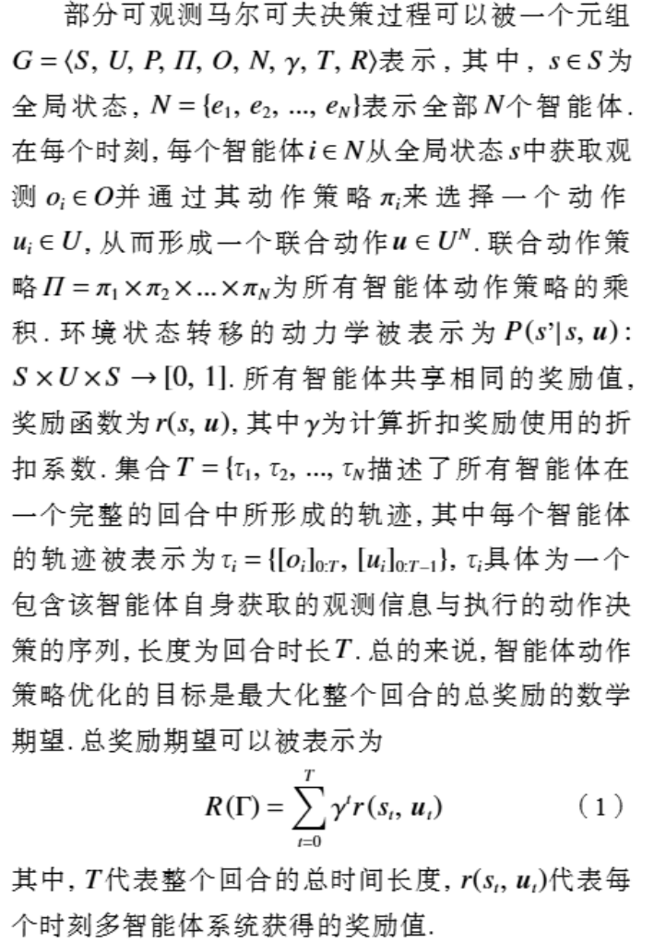

空间延迟/中断容忍网络的接触图路由研究综述阅读报告
（徐双,王兴伟,黄敏,等.空间延迟/中断容忍网络的接触图路由研究综述[J].软件学报,2019,30(2):323-345.DOI:10.13328/j.cnki.jos.005635.）
文献信息：
摘要：基于覆盖协议和存储-携带-转发范式的延迟/中断容忍网络(delay/disruption tolerant network,简称DTN)被认为是应对空间环境挑战(如长延迟、间歇性连接等)的有效解决方案.接触图路由(contact graph routing,简称CGR)是一种利用空间DTN网络拓扑的先验知识来计算路径的动态路由算法.首先介绍了CGR的基本原理和算法过程,并给出了相关术语的定义及相应计算公式;然后,从路由环路避免、计算效率、路由准确性、拥塞控制、机会性扩展和异常处理方面总结了现有的CGR改进工作;接下来概述了已经进行的评估DTN协议栈和CGR适用性的代表性实测实验,并通过GEO/MEO/LEO卫星网络仿真实验,对比评估了CGR算法与多层卫星路由算法(multi-layered satellite routing algorithm,简称MLSR)的性能差异;最后给出了CGR的未来发展方向,包括扩展块CGR(CGR-extension block,简称CGR-EB)和缓存CGR(cache-CGR,简称C-CGR)整合、机会CGR、CGR向大型网络的扩展、服务质量保障CGR... 更多
关键词：
空间延迟/中断容忍网络;接触图路由;接触图路由改进;实测实验;性能评估;

核心观点摘要：
CGR 是一种分布式路径计算方法,路径上的每个节点一旦接收到束,则重新计算到达该束的目的节点的最佳路径,从而确定当前节点的下一跳节点.
CGR 假定:
- 网络具有拓扑预计算能力;
- 网络中的每个节点能够及时而准确地获知全局网络接触信息和本地队列占用情况;
- 网络拓扑的变化频率低于网络节点配置信息的同步频率 ;
- 不可预知的拓扑变化发生频率低,节点失效彼此独立发生 .
可预知的网络拓扑变化作为节点配置信息,可以提前分发到网络中的每个节点,而对于不可预知的拓扑变化,CGR 依赖于网络管理功能来更新被影响节点的配置.接触(contact)是指两个 DTN 节点之间建立通信链路的机会,由拓扑间隔内的所有可行接触组成的时序列表称为接触计划(contact plan,简称 CP) .接触计划采用接触消息(contact message)和范围消息(range message)两种类型的接触计划消息(contact plan message)表示[21,30] .其中,接触消息包含接触的起始时刻、结束时刻、发送节点、接收节点和数据传输速率(B/s);范围消息包含接触的起始时刻、结束时刻、发送节点、接收节点、发送节点与接收节点间的距离(<1 光秒).根据接触计划,每个节点可以在本地构建以任意其他节点为目的节点的有向无环图,即接触图(contact graph),接触图的顶点对应于接触,边对应于束在节点上的存储.接触图可用以下两个链表表示:由所有以目的节点为接收节点的接触消息派生出来的 xmit 对象链表,该链表封装了接触的起始时刻、结束时刻、发送节点和数据传输速率,链表中的对象根据接触的结束时刻排序;由范围消息得出的 origin对象链表,该链表封装了发送节点以及发送节点与目的节点间的当前距离.
空间 DTN 具有长延迟、高误码率、拓扑频繁变化等特点,这些特点给空间 DTN 路由带来严峻的挑战.CGR为空间 DTN 路由提供了一个切实可行的解决方案,受到了学术界的广泛关注.本文根据现有文献,给出了 CGR的基本原理、相关术语和算法过程,综述了针对 CGR 的缺陷提出的改进方案和已部署的验证 CGR 的空间飞行实验,并在多层卫星网络中对比评估了 CGR 的性能.在此基础上,本文提出以下有待进一步研究的问题.
- CGR-EB 和 C-CGR 分别采用路径编码和路径缓存的方式降低了 CGR 的计算开销,但是前者增加了包头部开销,而后者以缓存空间为代价.如何将 CGR-EB 和 C-CGR 相结合以进一步改善系统整体性能,是一个值得研究的问题.
- 改进 CGR,使其适用于随机性 DTN.虽然针对该问题,现有文献已提出了 OCGR,但性能较差,算法设计有待进一步改进.
- CGR 在有效性和带宽开销上与当前的 Internet 路由算法相当,但计算复杂度高.尽管这对于小规模简单网络来说不是问题,但对于复杂的大规模网络则不可行.文献首次测试了 CGR 在小、中、大这3 种规模时变网络拓扑上的性能并指出,随着节点间接触数量和网络节点数目的增加,CGR 计算开销显著增长,每个束的转发时间呈指数增长.因此,在 CGR 中引入划域的思想,对于降低 CGR 计算开销、完善其理论基础具有重要的意义.
- 路由协议在提高服务质量(quality of service,简称 QoS)中扮演着重要的角色,而空间 DTN 中的 QoS 路由与 QoS 保障机制等研究仍处于发展的早期阶段 ,因此,设计具有 QoS 保障能力的 CGR 是一个有待研究的问题.
- CGR 采用接触列表描述所有时间间隔内节点间的通信机会,对于同一时间段内相同源和目的节点间的上下行链路分别使用不同的接触项描述.因此,当网络规模扩大或网络服务持续时间变长时,接触计划列表将变得非常大,降低了 CGR 算法效率.设计适用于大规模、长服务时间 DTN 的接触计划描述方法,对完善 CGR 理论基础具有重要的意义.
(6) 空间网络配置更新困难、星上计算和处理能力有限、高异构性等特点,给空间组网技术的发展带来了严峻的挑战.将 SDN(software defined networking)和 NFV(network function virtualization)引入到空间网络来设计新的网络组网范式,是应对上述挑战的有效途径.引入 SDN,可以解耦控制平面和转发平面,使空间网络具有可编程性、灵活性和可重构的特点;引入 NFV,能够简化网络管理,促进资源共享、聚合动态分配 .同时,引入上述两种技术能够实现空间网络统一、灵活、细粒度的配置和管理,可以解决空间网络静态路由中因控制结构不灵活而无法满足负载均衡、故障管理和网络扩展的问题以及动态路由全网控制能力弱的问题,有效地权衡空间网络路由灵活性和可控性.

对项目的启发：
CGR 这种“存储-携带-转发”的分布式路径计算方法为我们的机器人通信网络提供了直接的算法基础。月球熔岩管内部同样存在长延迟、间歇性连接的问题——机器人之间只有在彼此通信范围内时才能传输数据，这与空间 DTN 中“接触”的概念高度一致：两个机器人相遇或进入通信范围的机会，就构成一次“接触”，机器人的运动路线决定了接触计划的顺序。
具体而言，该文献给了我们三点启发。
- CGR 利用拓扑先验知识预先计算路径、每个节点收到数据后只重算下一跳的思路，与我们需要去中心化网络（没有中心节点、每个机器人自主决策下一跳发给谁）的需求非常的契合，可以直接将接触图的思想用于机器人间。
- CGR 假设网络拓扑变化可预知且变化频率低，而熔岩管内机器人的位置是动态的、接触机会难以精确预知，这暴露了 CGR 在我们场景下的局限，也正好指出了我们的创新空间。
- 文献指出的 CGR 计算开销随网络规模指数增长、需引入划域思想的问题提醒我们，当熔岩管内机器人数量增多时，应考虑分域之类的管理，以控制每个机器人维护路由信息的计算与存储开销。

利用熔岩管道建设月球农场的初步构想阅读报告
（谢更新,韩娅,晏铭,等.利用熔岩管道建设月球农场的初步构想[J].深空探测学报(中英文),2023,10(5):512-524.DOI:10.15982/j.issn.2096-9287.2023.20220060.）
文献信息：
摘要：总结了月球熔岩管道的天然优势和地外农场的研究进展，概括了月球农场建立所涉及的原位资源利用关键技术，梳理了利用熔岩管道建设月球农场的基本思路，并提出了基于月球熔岩管道的月球农场布局规划，总结了月球农场建设所面临的科学难题，为利用熔岩管道建设月球农场的研究提供参考。
关键词：月球农场；月球熔岩管道；月球资源原位利用

核心观点摘要：
月球熔岩管道是早期月球火山运动形成的一种中空管道式洞穴，在顶部深厚岩石和月壤的保护下，管道内部温差小、辐射剂量低、陨石撞击几率低。通过对比月球表面和月球熔岩管道的环境（见表1），可以发现月球熔岩管道内昼夜温差远远低于月球表面，宇宙射线粒子的辐射强度与地球表面接近，受到陨石撞击造成的损害更小。此外，相比直接在月球表面修建月球农场，在月球熔岩管道中修建月球农场更加节省建筑材料，维持月球农场运行所消耗的能源更少。因此，月球极区的熔岩管道是建设月球农场的理想选择。
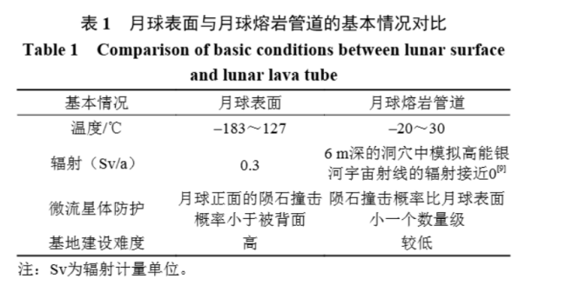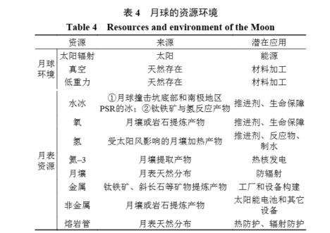
月面资源中，月壤是最容易获得的原位资源，是未来人类建造月球农场和月球基地的重要原料。月壤原位利用技术包括利用月壤进行氧气制备、推进剂制备、月壤冶金、半导体制备、原位制造及基础建设等方面。未经处理的月壤主要用于建筑表面覆土，可以维持温度、屏蔽辐射和抵抗陨石冲击。此外，月壤在微波、煅烧及激光束作用下会熔融成固体块材，可作为月球农场建筑材料；或通过混凝粘结技术和月壤原位增材制造（3D打印）技术，在月球表面利用月壤原位制备建筑结构材料；Hobosyan等提出了一种利用铝（镁）–聚四氟乙烯系统通过活化铝热反应固结月球表土的新方法，以生产作为月球建筑的优质陶瓷材料；Wilhelm等利用增强干混/蒸汽注入方法来生产月球混凝土。

对项目的启发：
该文献对本次研究的意义在于从"基地/生存环境"层面进一步巩固了我们开展熔岩管通信研究的前提。它明确指出月球熔岩管道"内部温差小、辐射剂量低、陨石撞击几率低"，是"建设月球农场的理想选择"。
这对我们的项目有两层直接启发：
其一，熔岩管内如此稳定的小气候（昼夜温差远低于月表、辐射接近地表水平，见文中表1的对比），意味着我们通信节点的电子器件与电池不会因极端温差和强辐射而快速老化，节点可靠性相对较好——这印证了我们将"能量消耗（SoC）"而非"热失效/辐射损坏"作为节点动态约束的主要变量，并据此设计能量状态机的合理性。
其二，文中强调的月壤原位利用技术（氧气制备、冶金、3D打印固结、铝（镁）–聚四氟乙烯体系固结月表土等）提示我们，熔岩管内的基地建设会形成一个天然的"人类活动/设备聚集中心"。这个中心正是我们通信网络需要回馈数据的汇聚点（sink），也是"地球可见窗口"和长期联络站的所在——它让我们明确了网络数据的最终去向，支撑了存储-携带-转发向一个固定回传点靠拢的设计。文中"月球极区的熔岩管道是建设月球农场的理想选择"这一结论，也提醒我们在规划节点部署与域划分时，应将熔岩管的整体布局（极区选址、多腔室结构）一并纳入考虑。整体而言，本文更多是提供物理与工程背景，但它关于熔岩管环境稳定性与基地中心性的论述，为我们的去中心化网络给出了"为什么在这个管子里、数据往哪里送"的明确答案。

面向月球探测多机器人通信系统的Ad_hoc路由协议优化设计
阅读报告
（路艳玲,秦世引.面向月球探测多机器人通信系统的Ad hoc路由协议优化设计[J].科技导报,2009,27(19):42-46.）
文献信息：
摘要：Ad hoc 网络作为一种不依赖于任何固定设施的临时性多跳自治系统 ， 是解决月球探测过程中多机器人通信问题的可行选择。由于月球探测多机器人通信系统对节能和实时性等方面的特殊要求，现有的 Ad hoc 网络路由协议还难以满足工程设计和实际应用的需求。因而，结合月球探测环境下的实际工程需要，对现有的Ad hoc网络路由协议进行优化设计就成为关键。在分析月球探测多机器人通信系统拓扑结构的基础上，给出了系统中各节点的能量消耗模型；进而，建立了路径寻优的数学模型，在动态源路由协议DSR的基础上设计了一种基于能量约束的 Ad hoc 网络路由协议。 该协议综合考虑了通信系统对于节能和实时性两方面的需求，将路由跳数、路由传送功率、节点剩余电池能量作为路由度量，采用改进的离散 Bellman-Ford 算法进行最优路径的求解。 仿真实验结果表明，该协议在保证通信系统实时性的前提下，可延长网络生存时间，能为月球探测多机器人系统提供更可靠的通信保障。
关键词：Ad hoc 网络；月球探测多机器人系统；能量消耗模型；路由协议

核心观点摘要：
对于月球探测多机器人系统而言 ，由于其特殊的现场环境 ，执行任务时，多机器人之间的通信并没有基站等固定基础通信设施的支持。 因此，迫切需要一种不依赖基础设施、能够快速灵活配置的移动通信网络技术。Ad hoc 网络通信模块便是为满足这种特殊应用需求而设计的。 Ad hoc 网络是一种由带有无线收发装置的移动终端组成的一个无中心自组织的临时性多跳自治系统 。 由于采用无线通信技术，不依赖于任何固定设施，就能随时随地组建临时性网络。网络中的移动终端具有路由功能，即网络中的节点互相作为其邻居节点（在其直接通信范围内的节点 ）的路由器 ，通过节点转发实现节点间的通信。
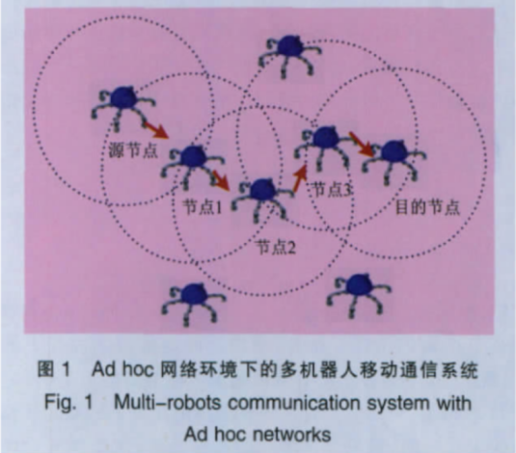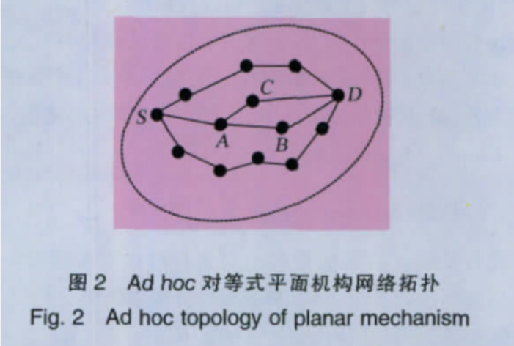
月球探测多机器人通信系统的能量消耗模型分析：移动 Ad Hoc 网络中的移动终端能量消耗主要由通信相关的能量消耗和与通信无关的能量消耗两部分构成。其中，通信相关的能量消耗主要体现在无线收发装置收发数据包时所消耗的能量。 下面从无线网卡的能耗和无线节点的能量消耗两个角度分析整个网络的能耗模型。

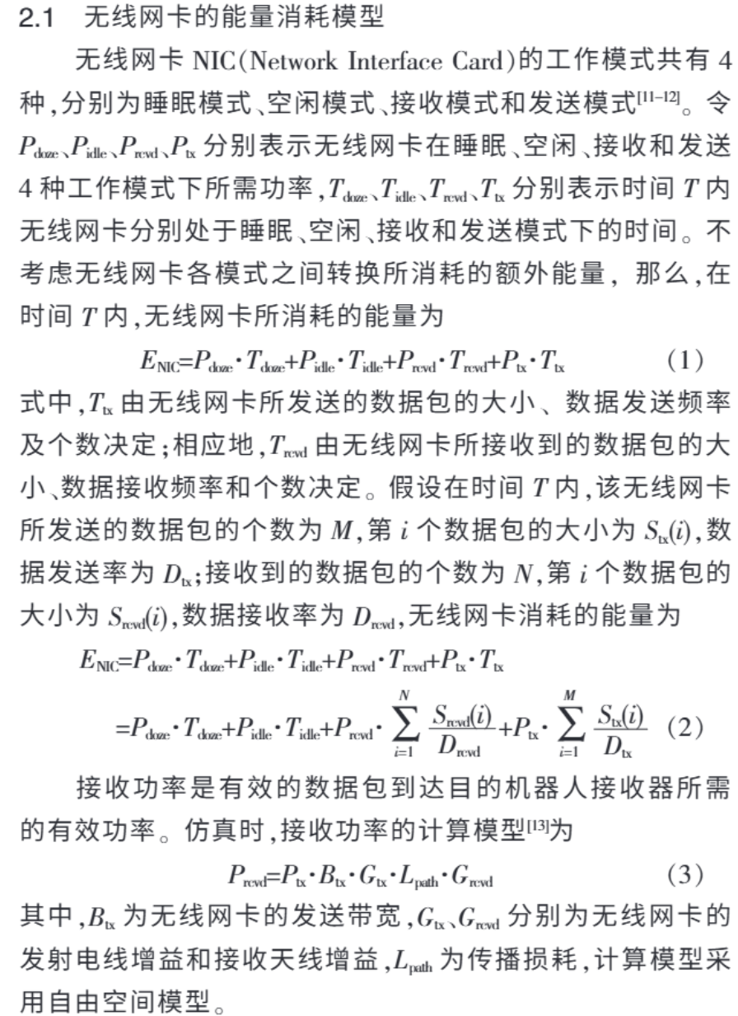
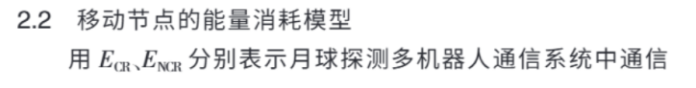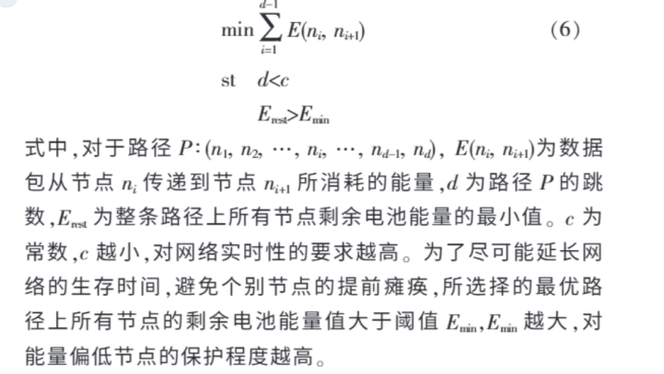
DLER 路由协议的设计策略：由 于月球探测多机器人系统对于网络实时性的要求比较高，本文借鉴了DSR（Dynamic Source Routing）协议的源路由思想，每个数据包的包头里均包含了从源节点到目的节点的路径信息。另外，考虑节能性的要求，将整条路径的总的传送功率、路径上所有节点的剩余电池能量的最小值以及跳数作为路由度量寻找最优路径。当网络中所有节点有充足剩余能量时 ，将跳数和总传送功率作为衡量路由优劣的度量 ；当节点处于低能状态时 ，为了避免低能量节点的过度使用 ，将选用路径上所有节点剩余电池能量的最小值作为路由度量。
定义变量X为路径 P∶(n1,n2,...,ni, nj, ..., nd)的总传送功率：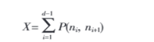

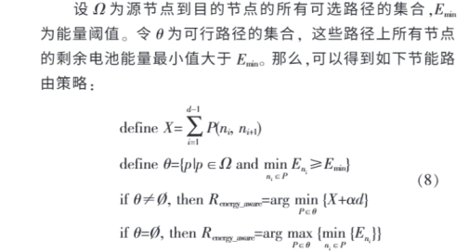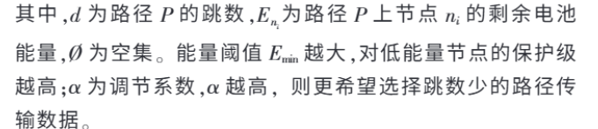
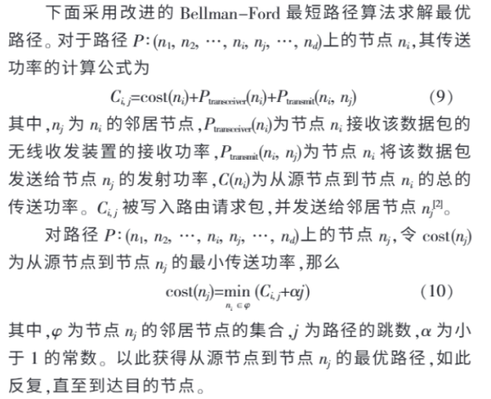

对项目的启发：
该文献是本次研究中与我们路由设计最直接、最贴近的一篇。它面对的场景与我们几乎完全一致：月球探测多机器人系统"没有基站等固定基础通信设施的支持"，因此需要一种"不依赖基础设施、能够快速灵活配置"的移动通信网络技术，即无中心、自组织的 Ad hoc 网络。文中明确指出"网络中的节点互相作为其邻居节点（在其直接通信范围内的节点）的路由器，通过节点转发实现节点间的通信"，这正是我们在月球熔岩管里要构建的图景——每个道钉/机器人节点既是终端又是路由器，信号在它们之间接力跳转。
更关键的是，它为我们 LTRP 的 L2 路由计算面提供了直接的算法骨架与度量思想。该文献将"路由跳数、路由传送功率、节点剩余电池能量"作为路由度量，采用改进的离散 Bellman-Ford 算法求解最优路径；尤其是它提出的双模式度量切换——"当网络中所有节点有充足剩余能量时，将跳数和总传送功率作为衡量路由优劣的度量；当节点处于低能状态时，为了避免低能量节点的过度使用，将选用路径上所有节点剩余电池能量的最小值作为路由度量"——这与我们要设计的 NORMAL/PROTECTED/DYING 能量状态机式度量切换高度契合，我们可以直接将其迁移为 LTRP 的选路规则：正常时最小化（跳数+功耗），绕不开低能区时切换为最大-最小剩余能量。同时，它在 DSR 源路由上保障实时控制指令的做法，也为我们处理急停/转向等安全攸关指令提供了现成思路（路径写进包头、坏一跳即源端重算）。
不过也正因此，本文暴露了我们的创新空间：它针对的是较简单的平面拓扑，而我们要面对的是"多腔室+窄喉道+巨石遮挡"的复杂串珠状结构，存在割点、链路间歇等问题，仅靠它的度量与 Bellman-Ford 还不够。我们将以此为基础，叠加结构感知的分域、割点自识别与容断存储转发，形成完整的 LTRP。可以说，路艳玲的 DLER 是我们最贴脚的垫脚石，而我们的工作是在它之上往"复杂结构与去中心化"更进一步的延伸。

StrategiesforDeployingaSensorNetworktoExplorePlanetary
LavaTubes阅读报告
文献信息：
摘要：（翻译版）
近年来在月球和火星表面新发现的坑洞，据推测是熔岩管的遗迹，其内部可能处于原始未受扰动的状态。当前的着陆器和火星车无法进入这些高价值区域。然而，多个低成本、能够利用弹跳（ballistic hopping）这种非常规机动方式移动的小型机器人，可以通过团队协作进入这些环境进行探索。
在这项工作中，我们提出利用一种"母子架构"（mother-daughter architecture）来探索这些新发现的月球和火星坑洞：一个能力更强的火星车或着陆器，战略性地部署若干个球形机器人（SphereX），让它们弹跳进入崎岖的坑洞环境，而不必让火星车/着陆器冒险。SphereX 机器人自主运行，执行科学任务——例如进入洞口、获取高分辨率图像、生成环境三维地图。SphereX 机器人利用火星车/着陆器的资源，包括充电用的电力，以及通往地球的远程通信链路。
多个 SphereX 机器人将沿推测的洞穴/熔岩管放置，以维持从火星车/着陆器到洞内机器人编队的一条直接视距（line-of-sight）连接链路。这条直接视距链路可用于多跳通信和无线电力传输，从而让探索任务持续更长时间，甚至为未来的高风险任务奠定基础。
关键词：传感器网络；洞穴探索；建图；导航

核心观点摘要：
核心观点一：熔岩管必然遮挡视距，通信只能靠多跳：由于洞穴与熔岩管的物理结构，洞外基站与洞内机器人之间几乎不可能建立直接视距连接。因此不能点对点直连，而必须让多个机器人互相串联转发。这是全文一切设计的出发点，决定了通信网只能是多跳中继链。
核心观点二：多跳中继采用"水桶队"式排布：机器人像水桶队一样沿洞穴/熔岩管逐个排开，把信息从一个传给相邻的下一个，最终经多级中继传回基站。这条中继链"一链两用"，既能支撑多跳通信，也能实现沿链无线激光供电，从而让任务持续更久，并克服熔岩管长距离、多拐弯造成的连通与续航难题。
核心观点三：中继摆放是"最少数量 + 全程无障碍"的优化问题：视距分析表明，洞口机器人用桅杆加定向天线，天线半功率波束宽度 B 与倾角 θ 决定洞底可通信范围，距洞口 5 米内用 3 米桅杆即可，距离拉到 10 米则需 5.7 米。数学上，洞穴用非凸多面体 P_cave 表示，障碍为 P_obs，自由空间 P_free = P_cave\P_obs，目标是找最少的 N 个中继，使每跳路径都落在自由空间内、连通源与目的。求解用 RRT 及其改进版 RRT*，可在含障碍甚至地图未知的洞穴中找出最优中继链，并结合"探索–放置–传感器"循环逐段推进。
核心观点四：多跳通信性能随中继数增加而衰减：单跳为加性高斯白噪声信道的香农容量，但多跳时每一级中继放大发射功率的同时也放大噪声底，因此第 n 跳的速率与误码率都随 n 恶化，多跳总误码率近似等于各跳误码率之和。仿真用 500 MHz RF、2 GHz RF 与 200 THz 光通信三种方案：500 MHz、10% 带宽在 1000 米上仅约 18 kbps，而 200 THz、1% 带宽光通信可到约 0.7 Gbps。这揭示熔岩管长链通信的固有瓶颈——中继越多，速率与误码性能越差。
核心观点五：中继链同时也是"激光输电线"：沿洞铺设的机器人还可用于无线供电，由母体发出高功率激光，经多跳信道射向洞内机器人。论文给出了"电→激光、激光传输、激光→电"三阶段模型及各级效率公式：每一级中继把入射激光的一部分转换为电能供自身使用，余下反射给下一级，以反射效率 R 与每级自存功率决定可传输的总距离。这解决了电池受限中继节点的续航问题，使传感器网络能在不靠人工补电的情况下长期运行。
对项目的启发：
该文献对我们项目的贡献体现在物理层与链路层，它把"熔岩管里通信网是长什么样、性能怎么做、能量怎么续"这个问题用工程数据讲清楚了。它提出利用"母子架构"（母体的着陆器/火星车 + 子体的球形机器人 SphereX）进入熔岩管，并明确给出"多个 SphereX 机器人将沿推测的洞穴/熔岩管放置，以维持从火星车/着陆器到洞内机器人编队的一条直接视距连接链路"。最有价值的是它对视距的定量分析：由于"洞穴和熔岩管的物理结构"，洞外基站与洞内机器人之间很难维持直接视距，因此机器人必须像"水桶队"一样逐个接力传递信息——这从物理上论证了我们在熔岩管里只能采用多跳中继链的前提，印证了 LTRP 分域、割点识别、链路准入设计的必要性。
同时它给了我们两个可直接量化的工具：其一，中用 RRT* 求解"最少中继数量 N + 每跳落在自由空间 P_free 内"的传感器最优摆放问题，这为我们在复杂熔岩管里规划节点部署（哪些位置该放道钉/中继）提供了算法参考；其二，通信性能模型指出"多跳时每一级中继放大发射功率的同时也放大噪声底，第 n 跳速率随 n 恶化、多跳总误码率近似等于各跳误码率之和"，仿真显示 500 MHz、10% 带宽在 1000 米上仅约 18 kbps，而 200 THz、1% 带宽光通信可达约 0.7 Gbps——这正好支撑了我们将"跨喉道链路"视为容量/排队瓶颈、并对关键束做双路冗余的设计判断。
最后，它提出的"沿中继链无线激光供电"（每级把入射激光一部分转为自身电能、余下反射给下一级，以反射效率 R 与每级自存功率决定可传输距离）与我们"道钉电池供电、能量受限"的约束直接挂钩。这启发我们：节点的能量是可以沿链补充的，且存在一个可移动的母体节点（着陆器/火星车，即我们设计中的月球车）能主动去给低电量的割点/关键节点补电。这为我们 L1 的"月球车补位请求"和能量状态机里的充电逻辑提供了一个现实的物理依据——网络不仅能"自愈"，还能"续能"。可以说，本文把我们在协议层面的许多假设（多跳、能量、瓶颈、补电）从"合理设想"落到了"有数据支撑的工程结论"

